***Đề tài quản lý quán Cafe***

Giảng viên: TS. Nguyễn Thị Oanh

Thành viên:

Đặng Như Thủy (Nhóm trưởng)

Trần Minh Quang

Trịnh Văn Đại

**1.Mô tả vấn đề**

Hiện nay, khi nhu cầu đời sống tăng, mức thu nhập dần ổn định, con người muốn thưởng thức cuộc sống một cách chọn vẹn hơn, các quán cafe từ nhỏ đến lớn với nhiều dịch vụ khác nhau được lập lên khắp nơi, với người quản lý một quán cafe việc quản lý thông tin từ nhân viên, khách hàng, đồ uống,…các dịch vụ khác liên quan đến một quán cafe là quan trọng và cần thiết để đảm bảo chất lượng phục vụ cũng như doanh thu. Cụ thể:

Khi có khách vào quán, khách chọn bàn sau đó order thông qua menu đồ ăn, tại order nhân viên phải ký hiệu mã số khách hàng, mã đồ ăn và số lượng. Khi thanh toán nhân viên lập hóa đơn có ghi mã hóa đơn, mã khách hàng, mã nhân viên lập hóa đơn, ngày tháng lập hóa đơn.

Sau một tháng sẽ thống kê doanh thu và trả lương cho nhân viên.

**2. Chi tiết vấn đề**

Các vấn đề cần quản lý:

* Quản lý nhân viên: mã nv, tên nv, địa chỉ , ngày vào làm, lương.
* Quản lý đồ Uống : mã đồ uốnống , tên đồ uống, đơn giá.
* Quản lý khách hàng: mã khách hàng , mã hóa đơn , ngày lập hóa đơn, thực đơn chọn,….
* Quản lý bàn: số chỗ, trạng thái bàn (trống , hết chỗ)…
* Thống kê doanh thu, thanh toán lương.

- Những hạn chế khi quản lý thủ công:

+ Ghi chép , tra cứu mất thời gian.

+ Quản lý bàn rắc rối, không kiểm soát trạng thái bàn.

+ Khó kiểm soát thông tin nhân viên từng ca, từng ngày,…

+ Quản lý hàng hoá và tài chính dễ nhầm lẫn.

**3. Nghiệp vụ**

- Khi quản lý một cửa hàng cần một người là Chủ và chỉ người đó có trách nhiệm và quyền kiểm soát toàn bộ công việc của cửa hàng, biết được sự hoạt động của hệ thống. => Tài khoản Admin

- Với mỗi lần đăng nhập của Admin phiên làm việc ngày mới sẽ bắt đầu bằng việc đồng bộ với ngày trên máy tính, mọi thông tin của Khách Hàng,Hóa Đơn tương ứng sẽ đươc lưu lại và xóa đi nếu cần => Quản Lý Khách Hàng

- Khi Khách hàng đến sẽ đặt chỗ, gọi món, thêm, sửa, xoá món . Phát sinh chỗ ngồi, số lượng người, hóa đơn, món gọi => Quản lý thực đơn, Quản lý bàn

- Khi nhập thêm loại đồ ăn, giá cả => Quản lý loại đồ ăn

- Sau khi Khách Hàng thanh toán sẽ phát sinh hóa đơn đưa ra số tiền cần thanh toán và in hóa đơn => Quản lý hoá đơn

- Mỗi nhân viên sẽ được chủ quản lý về thông tin cá nhân, thời gian làm việc, tiền thưởng trả lương mỗi tháng => Quản lý lương nhân viên

**4. Quy trình nghiệp vụ**

- Gọi món: Khi khách vào quán, nhân viên mở cửa và mời khách vào bàn phù hợp với số người. Dựa trên menu trên bàn, khách gọi món và nhân viên đánh dấu các món được gọi và mang đến các thông tin cần thiết cho chủ quán nhập vào máy. Sau khi có đồ sẽ mang ra bàn cho khách.

- Đổi món: Với điều kiện món chưa được làm, khi khách muốn đổi món, nhân viên sẽ đánh dấu mã bàn và mã khách để chủ quán nhập thông tin món đổi.

-Thanh toán, tính tiền: Khi khách thanh toán, nhân viên sẽ thông báo với chủ những bàn cần thanh toán với mã bàn và in hoá đơn. Sau đó nhân viên đến từng bàn trao hoá đơn cho khách và nhận tiền thanh toán.

- Quản lý loại món : Khi quán có món mới , chủ quán cần nhập tên, mã và giá món.

- Quản lý nhân viên: Kiểm soát các thông tin cần thiết của một nhân viên

- Tính lương của nhân viên theo số ca đã làm

- Thống kê: Thống kê doanh thu một tháng của quán.

**5. Mô tả chức năng**

Login

- Đăng Nhập

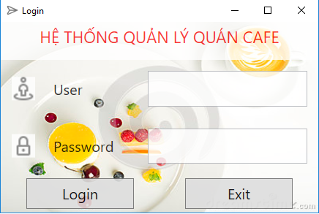

Thu Ngân

- Tính Tiền

- In Hóa Đơn

- Huỷ gọi món

- Thanh toán sau

- Thông tin khách hàng

- Hiển thị trạng thái của bàn : trống hoặc đã có người

- Hiển thị thông tin các món ăn: Tên, giá, trạng thái( còn , hết)

- Thông tin thực đơn bàn chọn

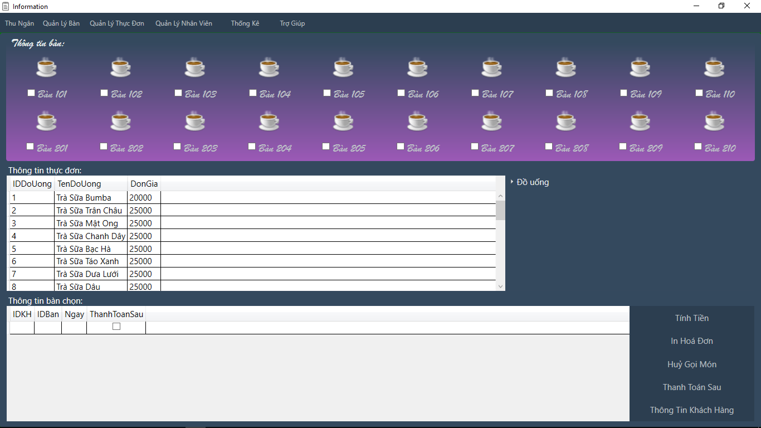

Quản Lý Bàn

- Thêm, xóa : Mã Bàn, Số người

- Hiển thị thông tin về Mã Khách Hàng, số người và Mã Bàn đã đăng kí trước đó trong ngày hôm nay.

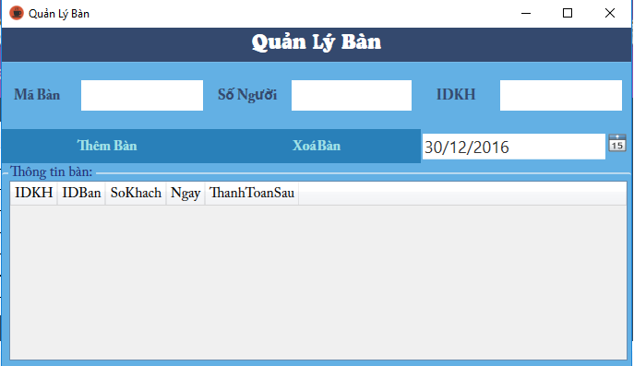

Quản Lý Thực Đơn

- Thêm, sửa ,xóa: Mã món, số lượng món khách hàng đăng ký

- Trợ giúp nhân viên tìm kiếm Mã món ăn bằng tên món

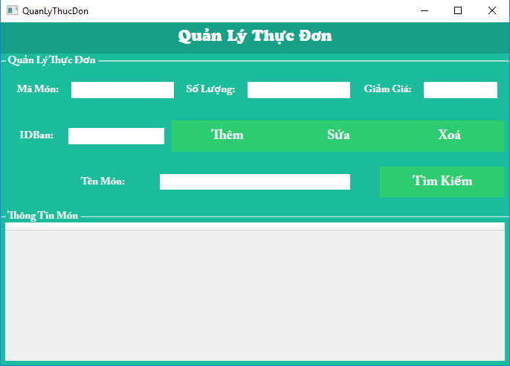

Quản Lý Nhân Viên

- Thêm, sửa, xóa, tìm kiếm : Các thông tin cơ bản của một nhân viên (ID,tên, giới tính, quê quán, ngày sinh, số điện thoại, Lương, ngày vào làm, số giờ làm)

- Hiển thị thông tin về các nhân viên đang làm việc tại quán.

- Tính lương của nhân viên từ ngày vào làm đến ngày kết thúc.

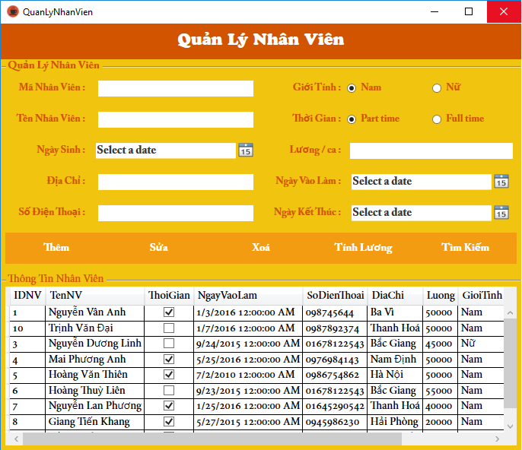

Thống kê

-Thống kê doanh thu theo khoảng thời gian ( từ ngày - đến ngày)

- Xoá thống kê doanh thu theo khoảng thời gian

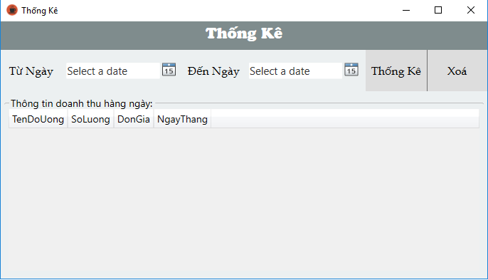

Trợ Giúp

- Thông tin nhóm

- Liên hệ hỗ trợ

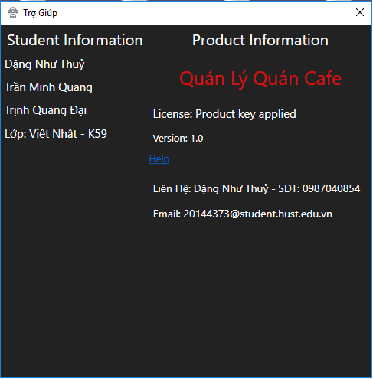

**6. SƠ ĐỒ THỰC THỂ QUAN HỆ**

|  |
| --- |
| Ban |

|  |
| --- |
| NhanVien |

n

Ngồi

1

Lập

|  |
| --- |
| HoaDon |

1

|  |
| --- |
| KhachHang |

n

Thanh Toán

1

1

Chọn

n

|  |
| --- |
| LoaiDoUong |

**7. LƯỢC ĐỒ QUAN HỆ ERD**

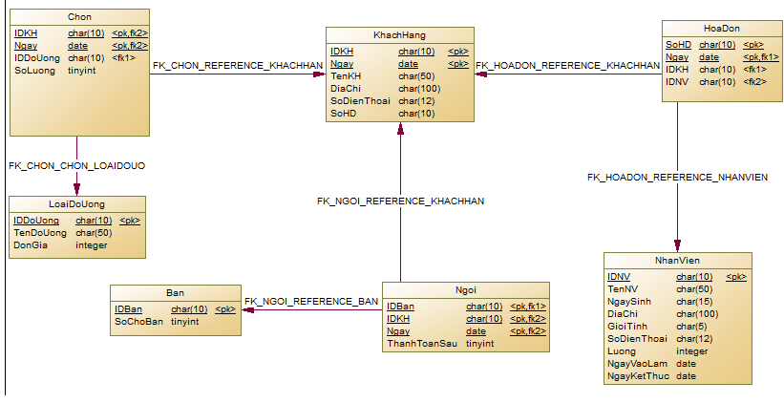

|  |  |  |  |  |  |  |  |
| --- | --- | --- | --- | --- | --- | --- | --- |
| IDNV | TenNV | NgaySinh | DiaChi | NgayVaoLam | Luong | GioiTinh |  |
| NV001 | Trần Minh Quang | 1996/06/03 | Nam Định | 2015/01/20 | 30000 | Nam |  |
| NV002 | Đặng Như Thuỷ | 1996/02/26 | Hải Phòng | 2008/08/08 | 40000 | Nam |  |
| … |  |  |  |  |  |  |  |

Nhân Viên

Đồ Uống

|  |  |  |
| --- | --- | --- |
| IDDoUong | TenDoUong | DonGia |
| DA001 | Trà Sữa Chân Châu | 20000 |
| DA002 | Capuchino | 20000 |
| … |  |  |

Bàn

|  |  |
| --- | --- |
| IDBan | SoCho |
| 102 | 4 |
| 208 | 5 |
| … |  |

Ngồi

|  |  |  |
| --- | --- | --- |
| IDKH | IDBan | Ngay |
| 1 | 101 | 2016/12/01 |
| 2 | 108 | 2016/12/12 |
| … |  |  |

Khách Hàng

|  |  |  |
| --- | --- | --- |
| IDKH | SoHD | Ngay |
| 1 | 1 | 2016/12/01 |
| 2 | 2 | 2016/12/12 |
| … |  |  |

Chọn

|  |  |  |  |
| --- | --- | --- | --- |
| IDKH | IDDoUong | SoLuong | Ngay |
| 1 | 1 | 2 | 2016/12/01 |
| 1 | 20 | 3 | 2016/12/01 |
| … |  |  |  |

Hóa Đơn

|  |  |  |  |
| --- | --- | --- | --- |
| SoHD | IDNV | IDKH | NgayLap |
| 1 | 3 | 1 | 2016/12/01 |
| 2 | 5 | 2 | 2016/12/12 |

**8. Các vấn đề khó khăn và cách giải quyết**

* Tìm hiểu và trợ giúp tư vấn từ quán café
* Liệt kê các chức năng cần thiết cho từng nghiệp vụ
* Thiết kế giao diện : hình thức bố trí và màu sắc
* Thiết kế cơ sở dữ liệu : các bảng, thuộc tính, các khoá, trigger…
* Viết mã nguồn khi kết nối và tương tác giữa ngôn ngữ lập trình với PgAdmin => www.Google.com.vn

Thảo luận. tìm tòi

**9. Định hướng phát triển**

* Chỉnh sửa giao diện: Hình thức gọn gàng, màu sắc đơn giản ( theo thiết kế phẳng).
* Tối ưu hoá code: xoá bỏ các đoạn code dư thừa, tối ưu các thuật toán, thiết kế các lớp hướng đối tượng.
* Thiết kế cơ sở dữ liệu đảm bảo chuẩn hoá và tối ưu câu truy vấn.
* Toàn vẹn và an toàn dữ liệu.
* Bảo mật thông tin.
* Phát triển thêm các chức năng cơ bản và nâng cao khác: Thêm, sửa , xoá thông tin Admin.
* Cài đặt giao diện mục Camera theo dõi.
* Phát triển trên web, điện thoại, …. thuận tiện cho việc quản lý nhân viên của chủ, quản lý việc đặt bàn của khách hàng qua web, quản lý việc check menu và đặt đồ uống của khách hàng với nhân viên qua thiết bị di động.
* ….